Инструкция, по быстрой, настройки нуля (верхнего положения) трамбовщика на ДОТ ЭКО

1. Входим в программу Контроллера 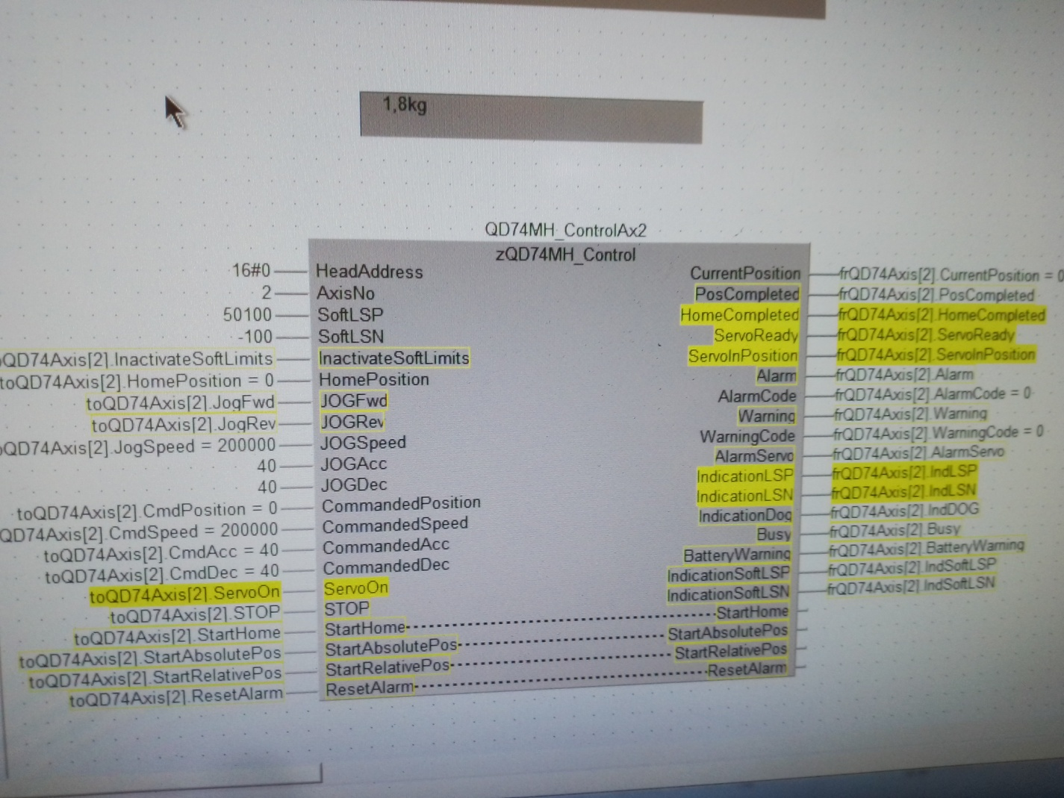

2) Изменяем SoftLSN (верхний концевик) c -100 на -20000, если нужно настроить нижний концевик, то увеличиваем SoftLSР

3) Сохраняем и записываем программу в контроллер

4) На панели оператора возле трамбовщика уводим каретку в минус до верхнего положения, когда она его достигнет, возникнет ошибка, и табло станет красным, если значение меняется, а каретка не поднимается, значит, присутствует механическая поломка, а именно прокручивается вал двигателя в муфте.

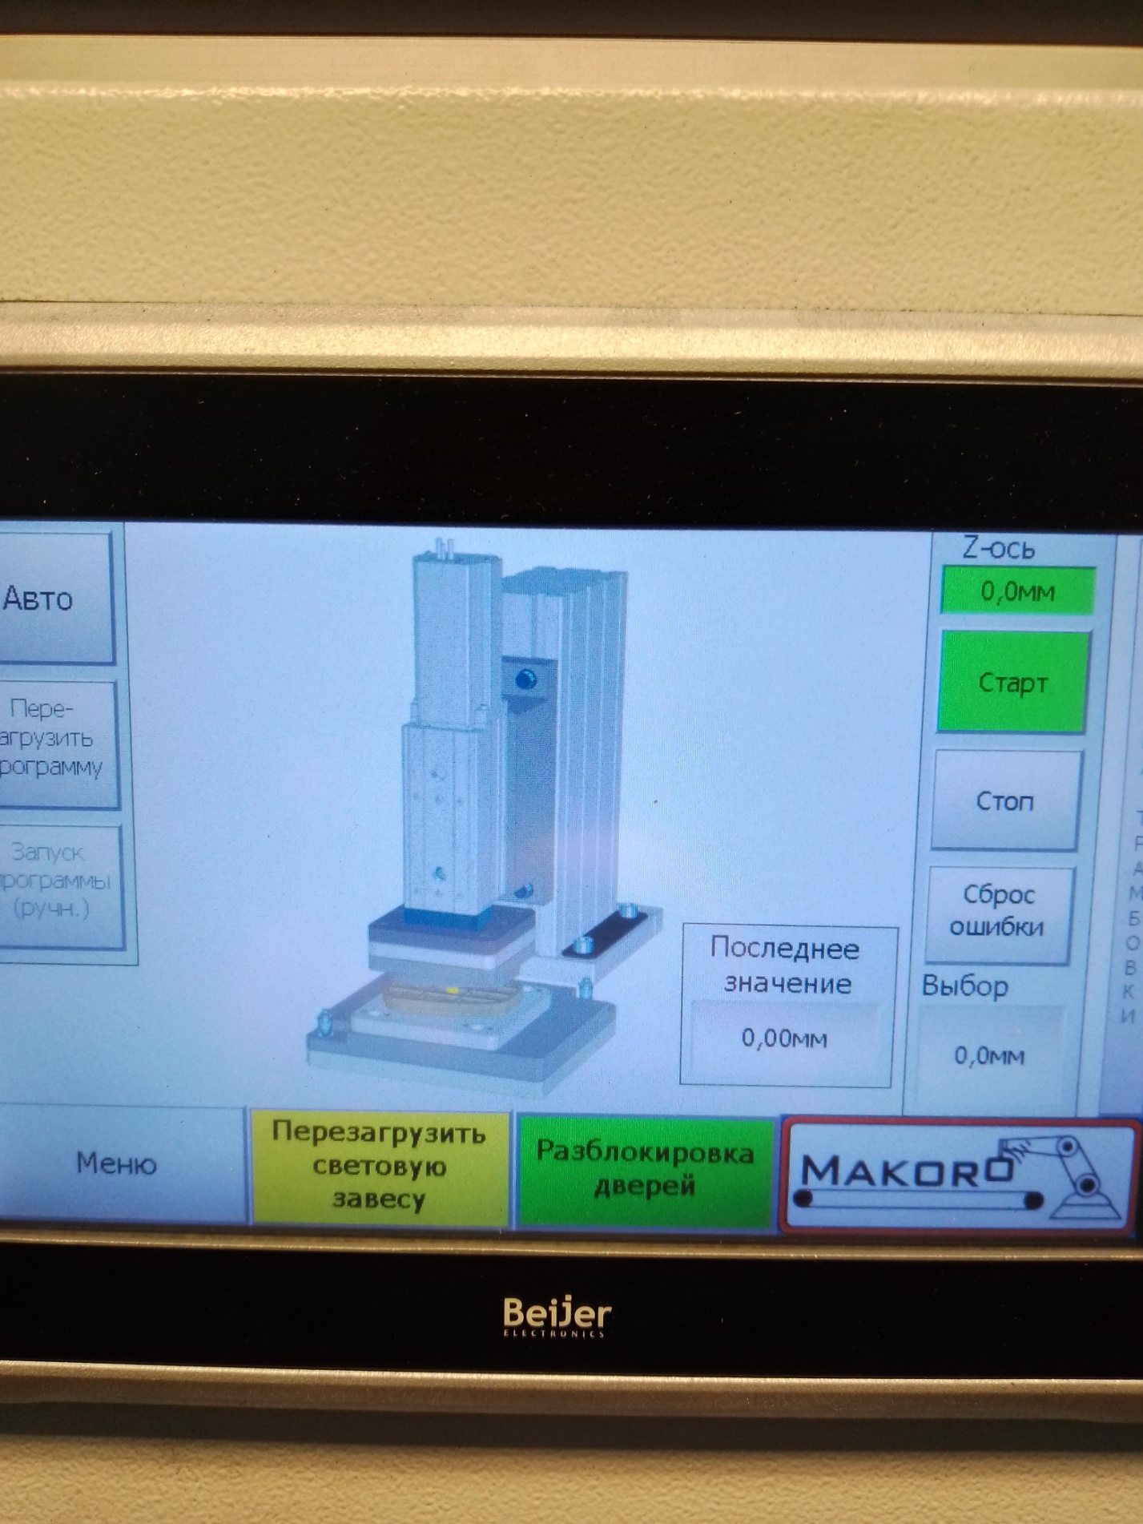

5) Разрываем последнюю цепочку, установив False, и в ней обнуляем значение. Нажатием на CrrentPosition в этой цепочке.

6) После этого возвращаем программу в исходное положение, удалив False и положение концевика на -100. И записываем программу в контроллер.

7) Перезагружаем всю линию и запускаемся.